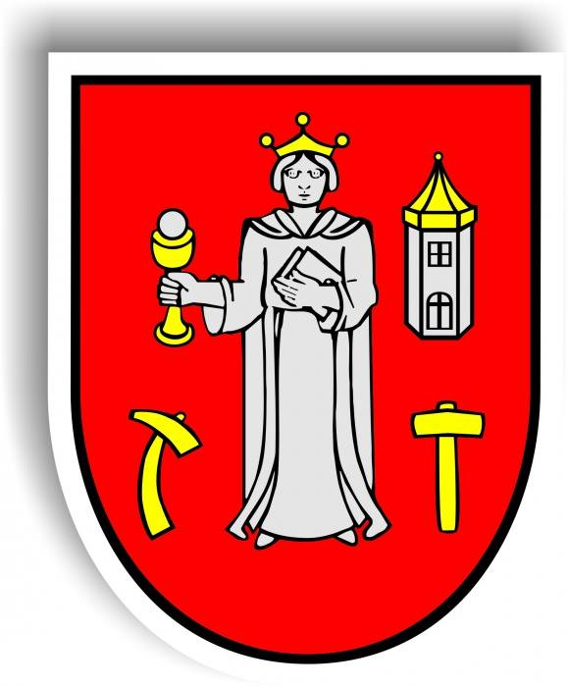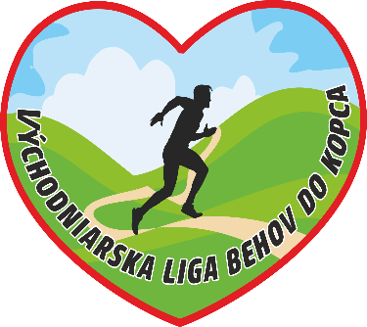

Propozície
- ročník Horský beh Plejsy-Majstrovstvá Slovenska v behu do vrchu

16.5.2026 sobota
Štart o 10:00 pri dome kultúry v Krompachoch

Usporiadateľ: Mesto Krompachy a bežecký klub STG Krompachy
Termín: 16.5.2026 sobota- štart o 10:00
Miesto: Námestie slobody 115, Krompachy (pred domom kultúry)
Kategórie Horský beh plejsy:
    - Muži A: Absolútne poradie
    - Muži B: 40-49 rokov
    - Muži C: 50-59 rokov
    - Muži D: 60 a viac rokov

    - Ženy A: Absolútne poradie
    - Ženy B: 40-49 rokov
    - Ženy C: 50-59 rokov
    - Ženy D: 60 a viac rokov
Bodovanie: Pretek je zaradený do Východniarskej ligy behov do kopca a Bežeckej ligy okresu Spišská nová ves. Bodovať sa bude podľa pravidiel jednotlivých líg.
Kategórie M-SR:
- Muži-2006 a starší
- Ženy-2006 a staršie
- Juniori-2007-2008
- Juniorky-2007-2008
Účastníci M-SR budú zaradený aj do kategórii Horského behu Plejsy
Kategórie Nordic walking:
- Nordic walking Muži- absolútne poradie
- Nordic walking Ženy- absolútne poradie
Dĺžka traťe: 10,7 km s prevýšením 630 metrov
Povrch: 90% lesné cesty, 10% asfalt
Štart: Námestie slobody 115, Krompachy (pred domom kultúry)
Cieľ: Chata Energetik Plejsy
Registrácia: Online- https://zasrun.sk/preteky/311/prihlaska Do 31.3.2026 (vrátane) 15 eur. Od 1.4.2026-15.5.2026 (vrátane)-20 eur, na mieste 20 eur. M-SR 15 eur po celú dobu.
Prezentácia: V deň pretekov v čase od 7:30-9:30 Dom kultúry- námestie slobody 115 Krompachy
Informačný kanál: https://www.facebook.com/profile.php?id=61572494684119
Popis traťe: Trať je situovaná v lesoch v okolí Krompách. Beží sa z námestia po asfaltovej ceste, približne po 1 km bude značená odbočka na lesnú cestu. Na 3 km je prvý výhľadový bod- Bačov vrch, následne sa značeným turistickým chodníkom beží na najvyšší bod lyžiarskeho strediska Plejsy odtial prudkým klesaním k chate Hutník až do cieľa pri horskej chate Energetik.
Časový rozpis:
    - 7:30-9:30 prezentácia a registrácia
    - 9:40- Úvodný ceremoniál a výklad trate
    - 10:00- Štart preteku
    - 11:50-Detské behy
    - 12:30- Vyhlasovanie víťazov

Meranie časov: Meranie je zabezpečené pomocou vratných čipov
Občerstvenie na trati: Približne na 3 a 8km a v cieli budu občerstvovacie stanice- voda, iontový nápoj.
Ceny: V cieli čaká každého účastníka originálne vyrobená medaila pre toto podujatie. Prví traja v absolútnom poradí u mužov a žien dostanú finančné odmeny
- Muži/Ženy 1. Miesto-130€
- Muži/Ženy 2. Miesto-100€
- Muži/Ženy 3. Miesto-70€
- Najlepší Krompašan-50€
- Najlepšia Krompašanka-50€
Jednotlivé kategórie budú ocenené trofejami a zaujímavými vecnými cenami.
Občerstvenie po behu: . V cieli má každý účastník zebzepečený guláš a nápoj.
Diváci: Na chate Energetik budú prebiehať sprievodné akcie pre deti kde bude aj možnosť občerstvenia. Dostať sa do priestoru cieľa je možné po zelenej turistickej značke (lesná cesta) alebo po žltej tursitickej značke (po zjazdovke plejsy). Prípadne terénnym autom po lesnej ceste od hotela plejsy k chate Eneregetik. Možnosť vývozu na chatu za poplatok-kontakt na vývoz bude upresnený a zverejnený na oficialnej facebookovej stránke Horského behu Plejsy-https://www.facebook.com/profile.php?id=61572494684119
Batožina: V priestoroch registrácie bude zriadená úschovňa batožiny ktorá bude následne prevezená do priestorov cieľa. Batožina bude označená štartovným číslom príslušného pretekára. Pri výbere batožiny je pretekár povinný odovzdať štartovné číslo.
Kontakt: Email: horskybehplejsy@gmail.com
Tel: Peter Baluch- 0910 662 731
Tel: Martin Rychnavský- 0915 343 118
Parkovanie: Bezplatné parkovanie v centre mesta Krompách
Poistenie: Všetci účastníci sú povinní zabezpečiť si individuálne zdravotné poistenie (postačujúce je štandardné všeobecné zdravotné poistenie, kryté niektorou z poisťovní !!!). Organizátor nepreberá zodpovednosť za škody na majetku alebo na zdraví súvisiace s cestou, poby-tom a s účasťou pretekárov na podujatí. Každý účastník štartuje na vlastnú zodpovednosť a zodpovedá za svoj zdravotný stav v akom nastupuje na štart a zúčastňuje sa podujatia.
Pravidlá: Preteká sa podľa pravidiel atletických súťaží atletického zväzu a týchto propozícií. Pre účasť na MSR podmienka licencia SAZ.
Záverečné ustanovenia: Každý pretekár štartuje na vlastné riziko. Registráciou každý pretekár vyjadruje súhlas na spracovanie svojich osobných údajov a podobizne na účely spojené s organizáciou a propagáciou tejto akcie. Organizátor nepreberá zodpovednosť za škody na majetku alebo na zdraví súvisiace s cestou, pobytom a s účasťou pretekárov na podujatí.

Všetky inforácie spolu s mapou traťe sú dostupné na registračnom portále-Horský beh Plejsy 2026 - Preteky | ZASRUN.sk

Prilohy:
Mapa registrácie, štartu a parkovania

